Yahualica de González Gallo es un pueblo de la región altos sur del estado de Jalisco donde se venera la imagen del Señor del encino.
El Señor del Encino es una imagen de Jesucristo crucificado fue descubierta por el hallazgo de un campesino originario de un rancho llamado Ocotes de Moya perteneciente al pueblo de Yahualica. La leyenda cuenta que el campesino era alcohólico, maltrataba a su esposa recurrentemente y cada domingo tenía la costumbre de acudir al pueblo de Yahualica a embriagarse, alquilaba la banda de música y recorría las principales calles del pueblo gritando con entusiasmo: “¡Viva la madre de Dios!” “¡Viva la madre de Dios!“. Después de derrochar su dinero regresaba a ocotes en su caballo. Necesariamente por su camino pasaba por debajo de un corpulento árbol de encino, al pasar siempre una de las ramas le tumbaba el sombrero al suelo, después de varias veces de ocurrir este suceso, un día enfadado y molesto trajo una hacha y corto la molesta rama. Al dar el hachazo a la rama broto sangre de ella, ya que le había dado al brazo de un crucifijo delineado en la rama. Asustado el hombre acudió con el sr cura de Yahualica quien se dirigió al lugar y vio que del árbol del encino se figuraba la imagen del santo cristo. El señor cura llamo a un escultor quien sacó la imagen perfecta de nuestro señor Jesucristo crucificado. Añade la leyenda que solo le faltó un dedo que era la rama que el campesino cortó, desde aquel momento hasta la actualidad han intentado colocarle el dedo, pero siempre se cae y jamás ha querido pegar.
Esta leyenda ha sido transmitida de generación en generación (tradición oral).
En el lugar donde estuvo el árbol de “encino” existe una cruz sobre piedras en la que se encuentra escrita esta descripción: “Esta cruz conmemora el lugar del hallazgo del señor del encino. En medio de estas dos piedras estaba el encino donde se encontró delineada la imagen, en el año de 1747”,
Desde el año 1747 hasta 1831 la imagen solo era conocida en las cercanías de Yahualica. Estos datos fueron tomados por las descripciones escritas de personajes como Benito Torres y Vicente Gómez R.
La devoción y la fama por los favores recibidos que el sr del Encino realizó a quienes con fe le pedían hizo que el Sr. Cura José Ma. Casillas le diera la imagen a un escultor para que le diera pasta y coloración, y fue entonces cuando fue aprobada públicamente la imagen.
El 22 de noviembre de 1882 el Señor cura José María Rojas adorno al señor del encino colocándole los rayos que circulan la cruz.

LA PRIMERA VISITA DEL SEÑOR DEL ENCINO A YAHUALICA JALISCO.
Fue en el año de 1833 cuando el señor cura Cesáreo Villegas mandó traer la imagen de los ocotes de Moya en procesión (caminando ) desde el pequeño rancho hasta el pueblo de Yahualica , la distancia que existe entre los 2 lugares es de 19 kilómetros aproximadamente, fue porque una peste : el cólera morbus azotaba al pueblo , esta enfermedad ya había cobrado varias vidas, la gente de aquel entonces con fe realizó fervientes rogativas y con aquella procesión del señor del encino por las principales calles del pueblo la epidemia cesó , esto ocurrió el 27 de septiembre de 1833 y desde aquel año hasta la actualidad , cada año la imagen hace este recorrido. En el pueblo de Yahualica se realizan fiestas patronales en honor a esta imagen de nuestro señor Jesucristo y a otras imágenes religiosas que también son veneras en el pueblo.
Del año 1833 a 1973 la imagen original era la que llevaban al pueblo de Yahualica, hasta que en 1973 fue esculpida la imagen peregrina que es la que hace su entrada solemne a Yahualica cada 27 de septiembre y es regresada a su santuario de ocotes de Moya un jueves antes del miércoles de ceniza esta tradición persiste hasta la actualidad. La imagen original está en su santuario de Ocotes de Moya.
Al principio la imagen estaba en un pequeño cuartito, pero el 19 de febrero de 1866 se comenzaron a realizar los cimientos de una nueva capilla formal y el 4 de febrero de 1868 se hizo la bendición de esta. Fue hasta 1956 cuando el Señor cura José González quiso construirle un santuario amplio, pidió las licencias necesarias al Arzobispo Don José Garibi Rivera quien encargo al ingeniero José Luis Amezcua el proyecto y el 9 de Febrero de 1961 se realizó la bendición y la colocación de la primera piedra. Con las donaciones de los devotos se logró construir el santuario que hasta la fecha existe en los Ocotes de Moya.
Desde 1954 existe la tradición de que el primer domingo de septiembre se reciben a los peregrinos de la ciudad de Guadalajara Jalisco que vienen a visitar la imagen, esta peregrinación fue iniciada por los señores Donaciano Gómez Ruvalcaba (Chano) y José Gerardo Velazco.
La imagen del señor del Encino ya es reconocida a nivel local nacional e internacional por varios milagros que ha realizado a quienes con fe acuden en su auxilio.

Datos tomados de la historia del señor del Encino que publicó el Señor cura Juan Francisco Navarro Gutierrez en 1988.
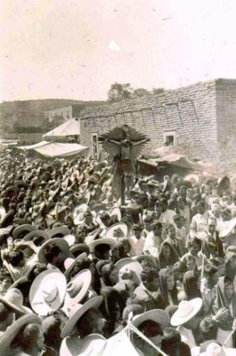

SEÑOR DEL ENCINO
LORD OF ENCINO
Ocotes de Moya Jalisco México
YAHUALICA DE GONZÁLEZ GALLO
  - MINI HISTORIA – MINI STORY
  - (BILINGÜE – BILINGUAL)
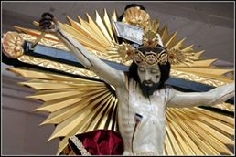

Cortesía de:
Rector del Santuario Fernando Varela Gamiño y Mtra. Bertha González Ruvalcaba.
Translated by: Bertha González Ruvalcaba (Bety GR)
JULIO- JULY 2018

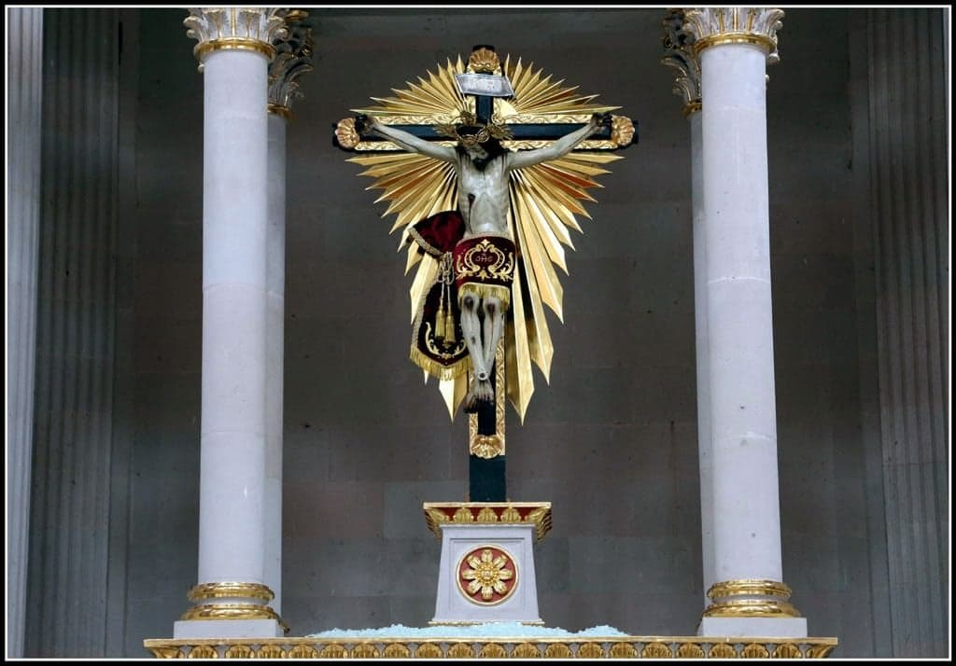

Yahualica of Gonzalez Gallo is a town in the upper southern region of the state of Jalisco where the image of the Lord of Encino (Encino is an oak tree) is venerated.
The Lord of the Encino is an image of Jesus Christ crucified who was discovered by the discovery of a Native peasant of a ranch called Ocotes of Moya belonging to the town of Yahualica. Legend tells that the peasant was an alcoholic, he abused his wife recurrently and every Sunday he had the habit of going to the town of Yahualica to get drunk, contract the music band and walked the main streets of the town screaming with enthusiasm: " Long live the mother of God! " "Long live the mother of God! ". After wasting his money he returned to the ranch Ocotes of Moya on his horse. Necessarily by its way it passed under a burly tree of Encino (oak tree). Always when he was passing one of the branches his hat was overthrown to the ground, after several times of occurring this event, anangry and annoying peasant brought an axe and cut the annoying branch. By giving the hack to the branch it sprouted blood of it, because he had cut the arm part of a crucifix delineated in the branch. Frightened the man came to the priest of Yahualica who went to the location and saw the oak tree (encino) was the image of the Holy Christ. The priest called a sculptor who drew the perfect image of our Lord Jesus Christ crucified. Adds the legend that the branchthat the peasant cut is a finger of the lord of Encino, from that moment until today have tried to put his finger, but always failed and never wanted to stay.

This legend has
been passed down from generation to generation (oral tradition)

In the place where the oak tree (encino) stood there is a cross on stones in which this description is written: "This cross commemorates the place of the discovery of the Lord of Encino. In the midst of these two stones was the oak where the image was delineated, in the year of 1747 ",
From the year 1747 until 1831 the image was only known in the vicinity of Yahualica. These data were taken by the written descriptions of characters such as Benito Torres and Vicente Gómez R.
Devotion and fame for the favors received that Lord of Encino made to those who with faith asked him, it did that the priest José Ma. Casillas gave the image to a sculptor to give him coloration, and that was when the image was publicly approved.
On November 22, 1882, the Priest José María Rojas adorns the lord of Encino placing the rays that circulate the cross.

THE FIRST VISIT OF THE LORD OF THE ENCINO TO YAHUALICA JALISCO.
It was in the year of 1833 when the priest Cesáreo Villegas sent to bring the image of the ranch Ocotes of Moya in procession (walking) from the small ranch to the village of Yahualica, the distance between the 2 places is 19 kilometers approximately , it was because a plague: cholera Morbus that whipped the people, with this disease had already claimed several lives, the people of that time with faith made fervent supplications and with that procession of the Lord of the Encino through the main streets of the town the epidemic ceased, this happened on September 27, 1833 . From that year until today, every year the image makes this tour. In the village of Yahualica there are parties in honor of the image of our Lord Jesus Christ and others religious images that are worshipped in the village.
From the year 1833 to 1973 the original image was led to the town of Yahualica, until in 1973 when the pilgrim image was sculpted which is led its entrance solemn to Yahualica every 27 of September and is returned to its sanctuary of Ocotes of Moya one Thursday before the Ash Wednesday. This tradition persists to the present day. The original image is in its sanctuary of Ocotes of Moya.
At first the image was in a small room, but on February 19, 1866 began to make the foundations of a new formal chapel and on February 4, 1868 was made the blessing of this. It was until 1956 when the priest José González wanted to build a wide sanctuary, he asked for the necessary licenses to Archbishop Don José Garibi Rivera who commissioned the engineer José Luis Amezcua the project and on February 9, 1961 the blessing and placement of the first stone was carried out. With the donations of the devotees, it was possible to build the sanctuary that to date exists in the Ocotes of Moya.Since 1954 there is the tradition that the first Sunday of September are received to the pilgrims of the city of Guadalajara Jalisco who come to visit the image, this pilgrimage was initiated by the Mr. Donaciano Gómez Ruvalcaba (Chano) and Mr. José Gerardo Velazco.
The image of the Lord of Encino is already recognized at the local, national and international level by various miracles he has done to those who with faith come to his aid.
Information takenfrom: The story of Lord of Encino that the priest Juan Francisco Navarro Gutierrez published

